Report: HW3

CSIE Grade.2B 108502571 Paul

* ***Code Flows***

1. 12、13行是測資，14行是用來輸出時用的

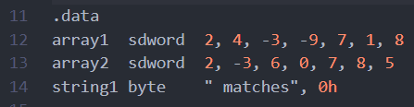

1. 在main函式中，21行先執行CountMatches，並將值存於eax回傳，在26行把signed的數字印出，27、28行則是印出.data中的string1，29、30行則是換行然後等待按鍵

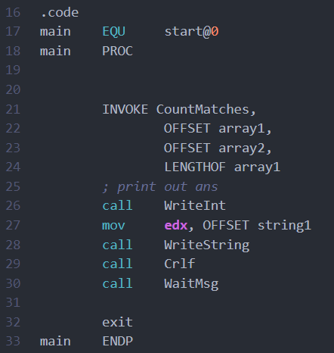

1. 這一函式要做的主要要做的事情有二：一是比較對應位子是否相等，二是將我pop至stack的eax+1如果值相等，會需要做第二項事的原因是因為我也使用eax來表示[edi]，所以需要做調用順序的處理

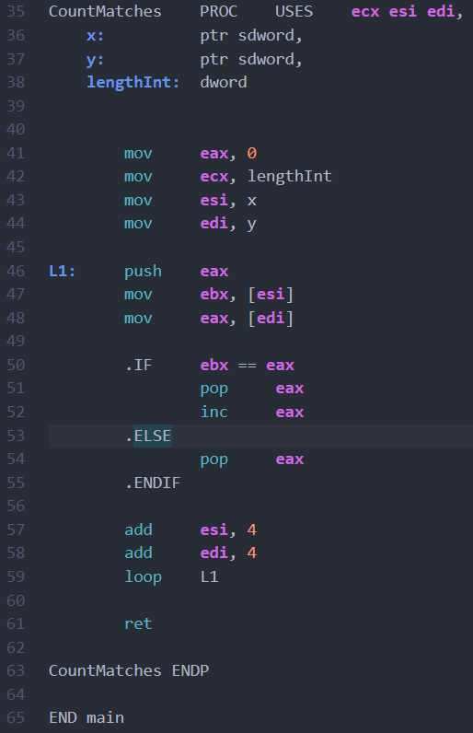

* ***Finished～～***

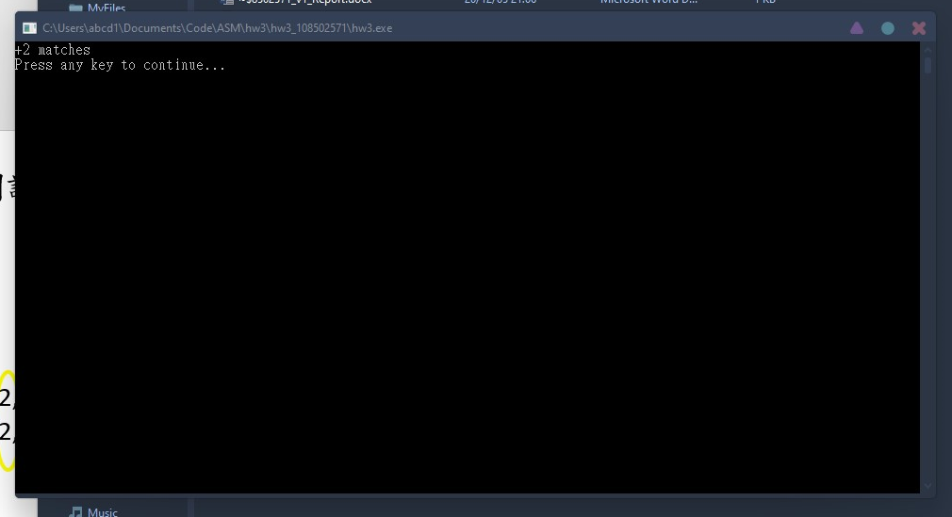

* ***Review***

這個作業主要是指標使用和處理if問題，雖然我直接用.IF函式處理了這個問題，如果用原本的寫法可讀性真的很低，而且讓我debug好多次。我自己這次還加上了stack的使用，後來發現好像還有ecx和edx可以用，不過既然都寫出來了那也是可以的吧！